Proposta de tractament

d’Enèresi per a

**{nom}**

{coste}

Tot seguit li exposem les condicions i alternatives de pagament per al tractament proposat.

**Propostes de pagament**

|  |  |  |
| --- | --- | --- |
| **Opció Pagament Únic**  El pagament del tractament s’efectua un sol cop a l’inici del tractament.  {textodto1} {costefinal1} |  | **Opció Per Tractament**  El pagament del tractament s’efectua en el moment en què es realitza cada una de les intervencions previstes.  {textodto2} {costefinal2} |
| **Opció Pagament Fraccionat**  El pagament del tractament s’efectua mitjançant un pagament a l’inici i en mensualitats sense interessos.  {textodto3} {costefinal3}  Pagament d’una entrada de {entrada} (30%) i i d’una quota de {cuota}/mes durant {meses} mesos. |  | **Opció Personalitzada**  Quedem a la seva disposició per valorar altres opcions que li puguin resultar més còmodes.  Per a qualsevol aclariment, no dubteu a consultar-ho amb {frontdesk}, responsable d’atenció i suport al pacient. |

En nom de tot l’equip d’Enèresi li agraeixo un cop més la seva confiança i l’animo a contactar directament amb mi en cas que tingui qualsevol dubte.

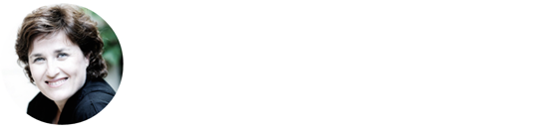



**Aurora Ortiz**

Responsable d’atenció i suport al pacient.

El meu telèfon de contacte és el **973 28 31 43**

El meu correu electrònic és **aortiz@eneresi.com**

|  |  |  |  |  |
| --- | --- | --- | --- | --- |
| ../../../../../Users/ebadia/Desktop/equip%20lleida/U | ../../../../../Users/ebadia/Desktop/equip%20lleida/U | ../../../../../Users/ebadia/Desktop/equip%20lleida/U | equip%20lleida/Untitled-1-05.png | ../../../../../Users/ebadia/Desktop/equip%20lleida/U |
| **Enric Ariza** | **Montse Galiano** | **Marina Gúrpide** | **Anna Zaragoza** | **Núria Armengol** |
| Responsable de l’Área d’Implantología y Cirugía Maxilofacial. | Responsable de l’Área d’Odontopediatría, Ortodoncia i Estética Dental. | Responsable de l’Área d’odontología conservadora i preventiva. | Responsable en implantologia i odontología integrada. | Responsable de l’Área de Periodoncia. |